BENEMÉRITA UNIVERSIDAD AUTÓNOMA DE PUEBLA

FACULTAD DE CIENCIAS DE LA COMPUTACIÓN



Proyectos I + D 1

Manual de Usuario

**CABI: Control de acceso de bicicletas**

Docente: Dr. Juan Manuel Gonzáles Calleros

Herbert Joadan Romero Villarreal

Víctor Manuel Hernández Ramírez

Roberto Castillo Medina

Eduardo Tolentino Cortés

Luis Gerardo Alvarado Fuentes

David Avelino Serrano

Ricardo Altamirano Cabrera

José Luis González Victoria

Estefania Cotzomi Navarro

Marco Antonio Rojas Arriaga

**1.- Acciones posibles según el tipo de Usuario**

En este sistema se realizó la distinción de diferentes tipos de usuarios, con el objetivo de poder tener una separación correcta entre las posibles acciones que deberá de poder realizar un tipo de usuario y aquellas funciones a las que no debe de tener acceso.

Para la etapa actual de desarrollo tenemos cuatro tipos de usuarios con sus respectivas posibles operaciones a realizar:

* USUARIO: Login y Cerrar Sesión.
* DASU: Login y Cerrar Sesión.
* VISITANTE: Login y Cerrar Sesión.
* ADMINISTRADOR: Login, Registro de nuevo Usuario, Ver y Editar Información de los Usuarios, Cerrar Sesión.

El usuario Administrador tiene la posibilidad de realizar todas las operaciones funcionales dentro del sistema en estos momentos.

A futuro se plantea que el resto de los usuarios puedan acceder a varias de las funciones a las que actualmente tiene acceso el administrador pero con ciertas limitantes, así como también a nuevas funciones que se vayan desarrollando y se les dé acceso según sea conveniente.

Se puede mencionar, como función a la cual otorgar acceso a otros usuarios, que el Usuario, Dasu y Visitante puedan visualizar su información personal con la que se registraron en el sistema y poder realizar cambios que consideren pertinentes en su información, pero única y exclusivamente la información personal de ellos y no la de otros usuarios registrados.

**2.- Funciones y Operaciones del Sistema**

***Login****.* Para poder acceder al sistema es necesario que el usuario indique el correo y su contraseña asociada que emplearon durante su registro, una vez completado estos campos debe de dar click al botón Acceder, con lo que se hará la verificación en la base de datos para poder otorgar o denegar el acceso según sea el caso.

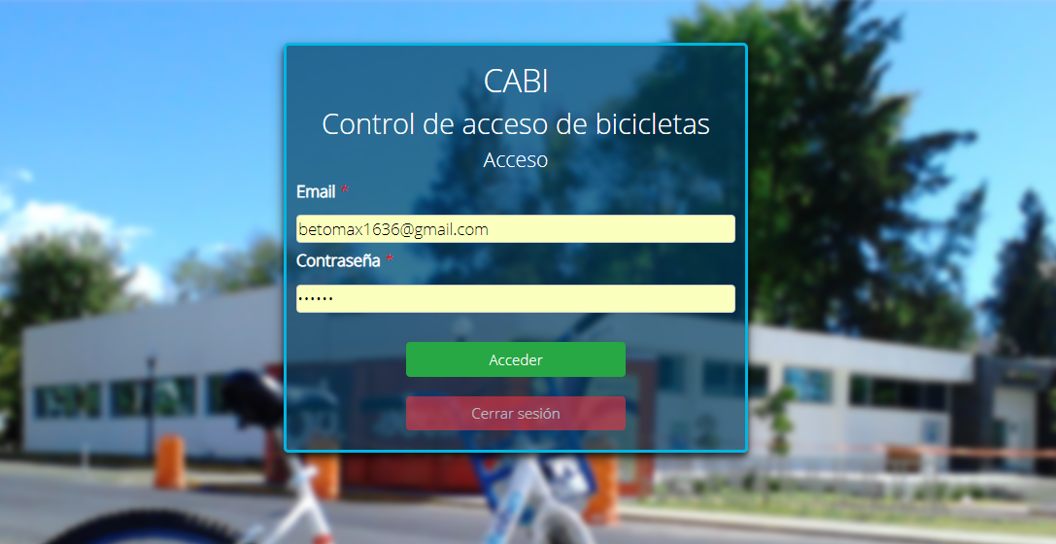

Al encontrarse el sistema en etapa de desarrollo, se encuentra un botón de cerrar sesión que lo emplean los usuarios registrados como DASU, VISITANTE Y USUARIOS para poder finalizar su sesión, en el caso del usuario ADMINISTRADOR, una vez que se ingrese, en cada vista a la que pueda acceder en la parte superior derecha está un botón Cerrar Sesión, con el cual el usuario finalizara su sesión en el sistema.

**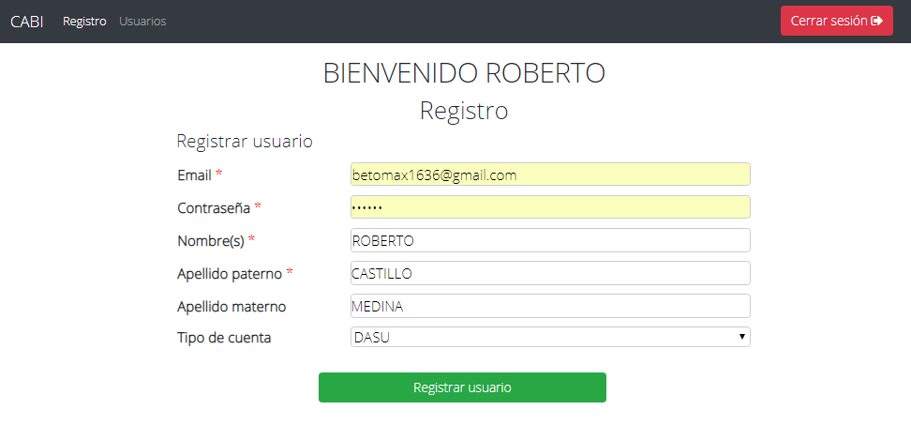*Registro de nuevo Usuario****.* Cuando se requiere registrar un nuevo usuario, independiente del tipo de usuario que se vaya a registrar, deberá de proporcionar un email valido, una contraseña con la cual se empleara junto al correo para acceder al sistema, su nombre(s), Apellido Paterno, Apellido Materno y será labor del administrador indicar que tipo de usuario es el que se va a registrar.

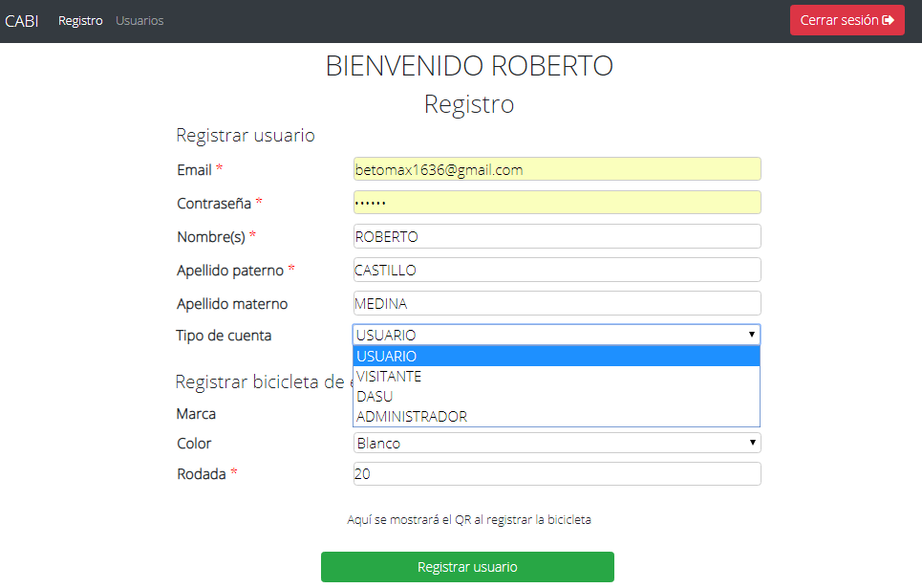

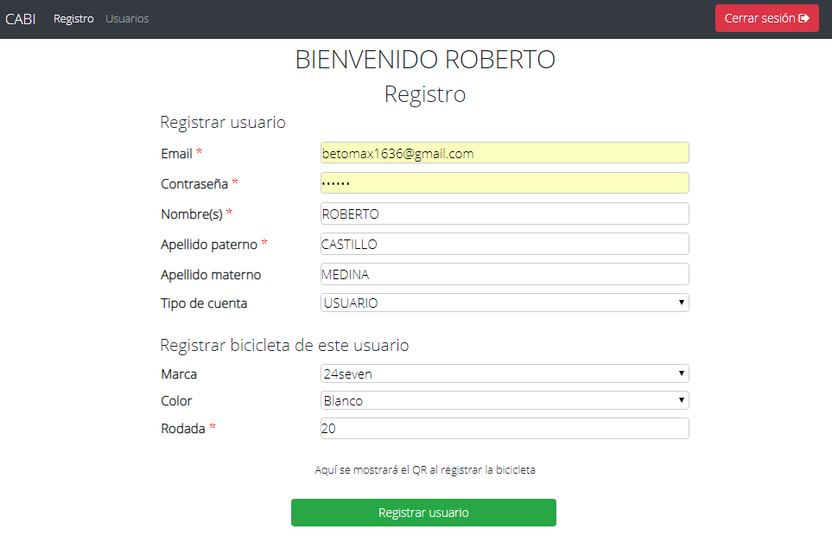En el caso de los usuarios de tipo ADMINISTRADOR, DASU Y VISITANTE con los campos anteriormente enunciados bastara para completar su registro, pero en el caso del usuario de tipo USUARIO se solicitara información adicional con respecto a la bicicleta del usuario siendo necesario indicar la marca, el color y la rodada de la bicicleta, para que junto con la información previamente proporcionada sumada a la de la bicicleta se genere el código QR que será empleado por el usuario y por los DASU para poder registrar sus accesos y egresos de la universidad.

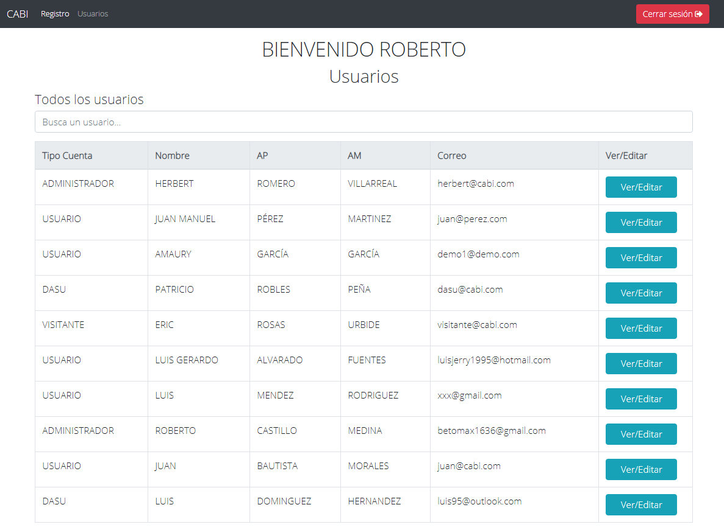***Ver y Editar información de los Usuarios.*** En este momento del desarrollo del sistema, el usuario Administrador puede visualizar cada uno de los usuarios que se encuentren registrados dentro del sistema y de qué tipo de usuario se tratan.

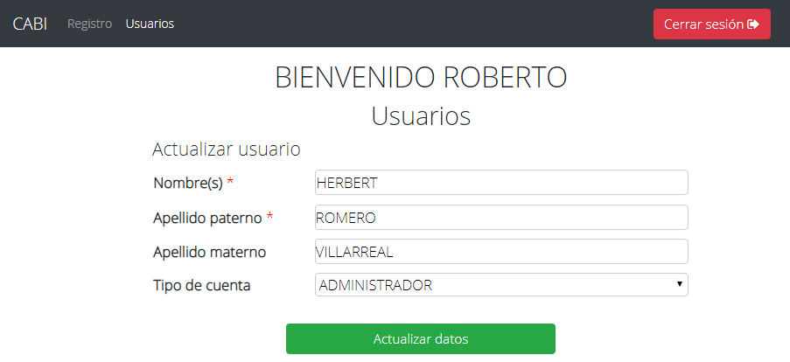De igual manera el administrador puede seleccionar a un usuario en específico para ver su información, o en caso de que desee modificar algún dato o su tipo de usuario, dando click en el botón Ver/Editar que se encuentra al final de la columna del usuario a consultar, al dar click en el botón se nos envía a una nueva vista muy parecida al formulario de registro de usuario, en donde se puede modificar el Nombre(s), Apellido Materno, Apellido Paterno y el tipo de usuario que se trata, ya cuando se realizaron los cambios pertinentes se da click en el botón Actualizar Datos y se almacenan los cambios en la base de datos.

**3.- Historial de Cambios**

A continuación se muestra un registro de los diferentes cambios que ha sufrido el manual de usuario según ha sido necesario con una breve descripción de lo que se realizo:

|  |  |  |  |  |
| --- | --- | --- | --- | --- |
| FECHA | VERSION | DESCRIPCION | ETAPA | RESPONSABLE |
| 01/10/18 | **1.0** | **Se diseñó la primera versión del manual de usuario.** | **Etapa 1** | **Luis Gerardo Alvarado Fuentes** |
| 02/10/18 | **1.1** | **Se realizaron correcciones y cambios al manual.** | **Etapa 1** | **Luis Gerardo Alvarado Fuentes** |